**工业氧气的危害应注意的几点**

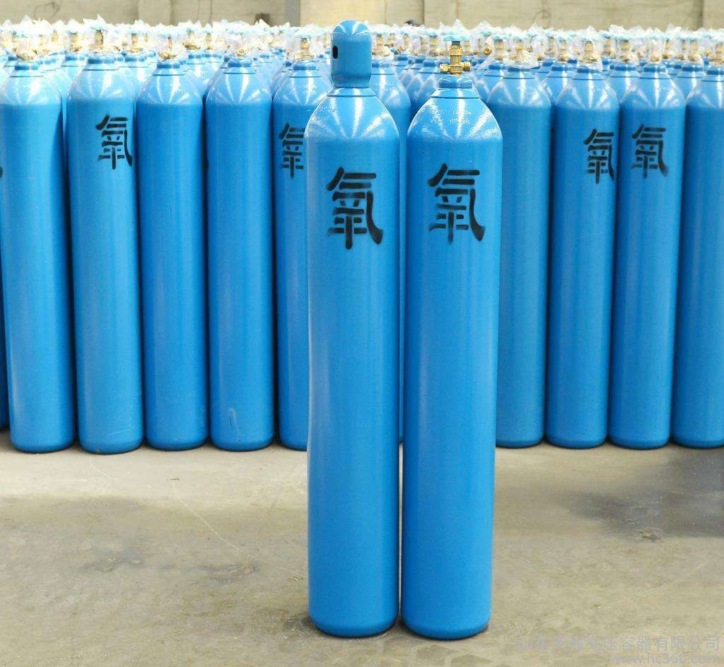

可能很多人不知道的情况下看到氧气两个字，觉得是我们必须的气体，对我们没有危害，但是要注意的是氧气有医用跟工业用氧气的区分，而工业氧气对我们人体是有很大危害的。

我们先来认识下什么是工业氧气，工业氧气一般仅要求含氧纯度，对其它卫生条件等没有特别要求，它还含有超标的一氧化碳、甲烷等有害气体，水分、细菌和灰尘含量也很高。工业氧气主要用于焊接、气焊、气割等工业氧是用于工业生产及产品加工的气体，对其质量要求比较低，在压缩冲装过程中有呈酸性或碱性的润滑水带入钢瓶，会导致钢瓶内壁锈蚀，从而使瓶内气体带有异味。同时工业氧中还存在一氧化碳、二氧化碳、乙炔等对人体极为有害的杂质，一旦病人吸入过量，会发生呛咳、结痂等现象，引发或加重呼吸系统的病症，严重者极易造成病人吸氧量不足而出现生命危险。因此，国家药品监管部门一直把医用氧列入药品来管理，要求生产、经营医用氧都要取得许可证。

工业氧气的危害即应注意的几点

工业氧气对人体的危害途径有呼吸、皮肤接触，长时间吸入浓度超过40%，就有发生氧中毒的可能。肺型的，开始时，胸骨后稍有不适感，伴轻咳，进而感到胸闷，胸骨后有烧灼感和呼吸困难，咳嗽加剧。严重时可发生肺水肿，窒息。神经型—主要发生于氧分压，在3个大气压以上时，相当于吸入氧浓度80%以上，开始多出现口唇或面部肌肉抽动，面色苍白，眩晕，心跳过速，虚脱，续而出现全身强直性癫痫样抽搐，昏迷，呼吸衰竭而死亡。长期处于氧分压为60-100Kpa的条件下可发生眼损害，严重者可失明。强氧化剂、助燃，与可燃蒸气混合可形成燃烧或爆炸性混合物。容器遇明火、高热源有爆炸危险。眼液氧后，应该立即用大量水冲洗15分钟以上。皮肤液氧后，应浸入温水中并及时就医。

通过上文的几点注意事项简述，希望大家在接触工业氧气的时候能避开这些问题，一旦吸入或者皮肤接触要做到及时简单处理与就医。